5 aandachtspunten voor een geventileerde gevel

MAGOXX®-platen zijn zeer geschikt als drager voor steenstrips of buitenstucwerk, zowel in de renovatiesector als bij nieuwbouw. Voor een blijvend goed resultaat is het daarbij essentieel om een geventileerde spouw aan te brengen tussen het binnen- en het buitenblad. Onderstaand vijf aandachtspunten voor een goede spouwconstructie.

- Zorg voor voldoende ventilatie in de spouw. Door de zon warmt de lucht in de spouw op en stijgt daardoor omhoog. De opgewarmde lucht neemt het aanwezige vocht mee. De spouw moet daardoor voldoende groot zijn (minimaal 20 mm) en voldoende openingen hebben aan de boven- en onderzijde (minimaal 100 cm²/m¹). Dit geldt ook bij geveldoorbrekingen, zoals ramen.
- Bij het volvlaks verlijmen van steenstrips met MS polymeer is ventilatie van de spouw nog belangrijker. Het MS polymeer vormt namelijk een dampdicht scherm. Vocht kan daar niet meer doorheen. Alle vocht moet dan ook aan de bovenzijde van de spouw kunnen uitdampen.
- Beperk de waterbelasting op de spouw. Door grote naden en andere openingen kan hemelwater vrijelijk de spouw instromen. Het zal er aan de onderkant weer uitstromen, maar het werkt wel in op de houten regels in de spouw. Die kunnen zwellen, krom trekken en rotten door permanente waterbelasting. Voorkom dus zulke openingen. Let daarbij ook op de kozijndetailleringen. Laat bijvoorbeeld waterslagen en onderdorpels naadloos aansluiten op de stijlen of kit de resterende naad zorgvuldig af.
- Beperk de kitnaad tussen de MAGOXX®-platen tot 3 mm. Gebruik een flexibele MS polymeer zoals Innoceal van Innotect. De kitnaad werkt als een verlijming waardoor een sterke gevelconstructie ontstaat. Een grotere kitnaad laat meer beweging toe in de plaatnaden. Dit kan schade veroorzaken in de afwerklaag (steenstrip of stuclaag).
- Werk de MAGOXX®-plaatnaden af met een wapeningsweefselband. Een wapeningsweefsel werkt spanningsverdelend. De geringe uitzetting van de MAGOXX®-platen zal daardoor over een groter oppervlak worden verdeeld. Dat is nodig omdat geconcentreerde spanningen kunnen leiden tot schade in de afwerklaag (minerale steenstrip of stuclaag).

Deze aandachtspunten zijn ook te vinden in de verwerkingsvoorschriften van MAGOXX® , via https://magoxx.com/producten/magoxx-gevels/

Opvolgen van deze aandachtspunten voorkomt schade in de gevelafwerking en in de achterconstructie. De MAGOXX®-plaat zelf is niet of nauwelijks gevoelig voor vochtinwerking en temperatuurwisselingen.

Fotobijschriften:

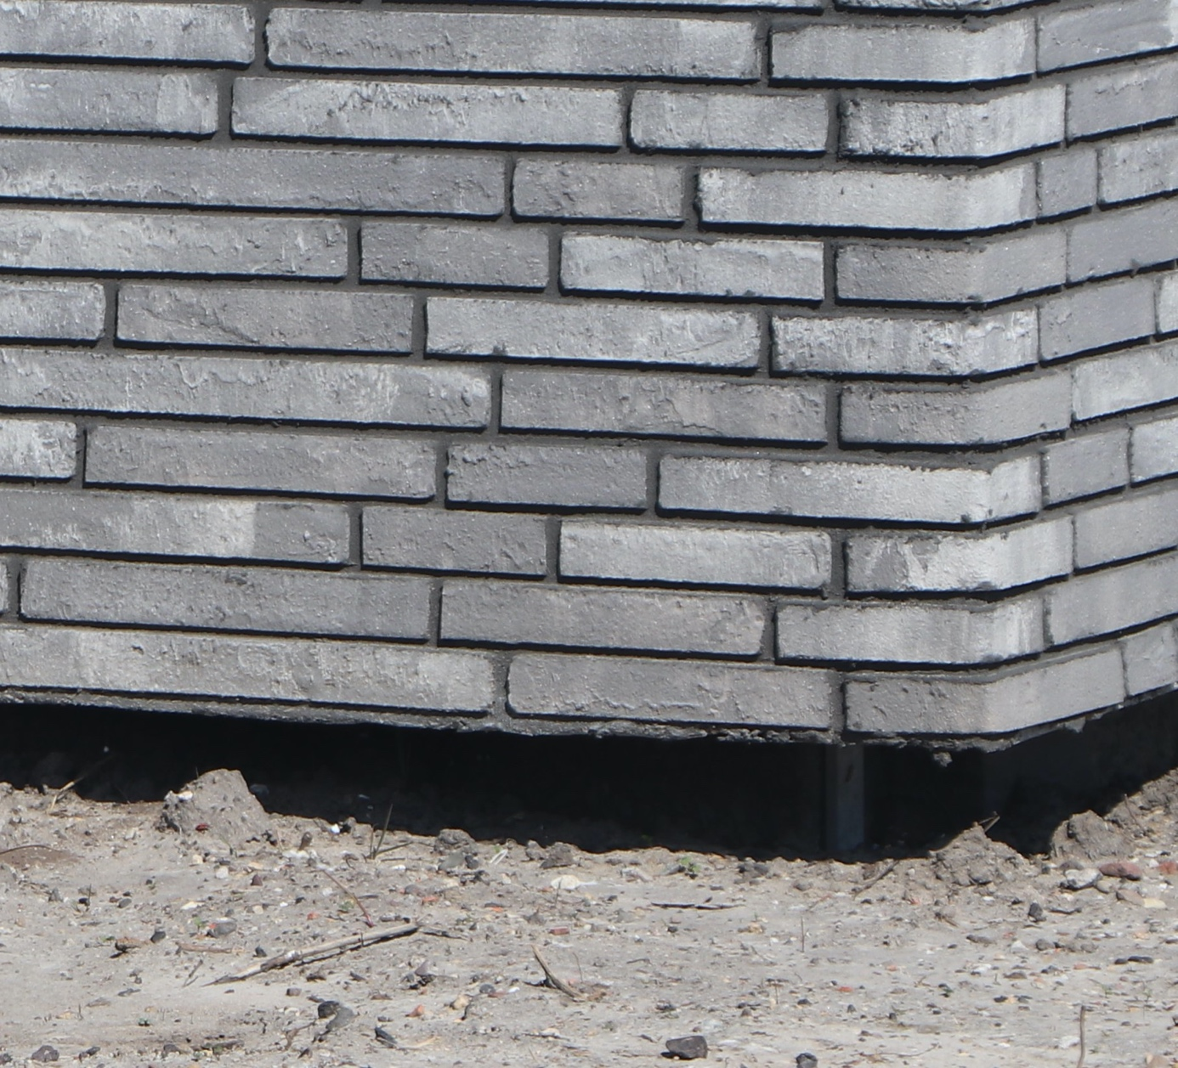

Zorg voor een goed detail aan de onderzijde, dat ongedierte weert maar ventilatie waarborgt.

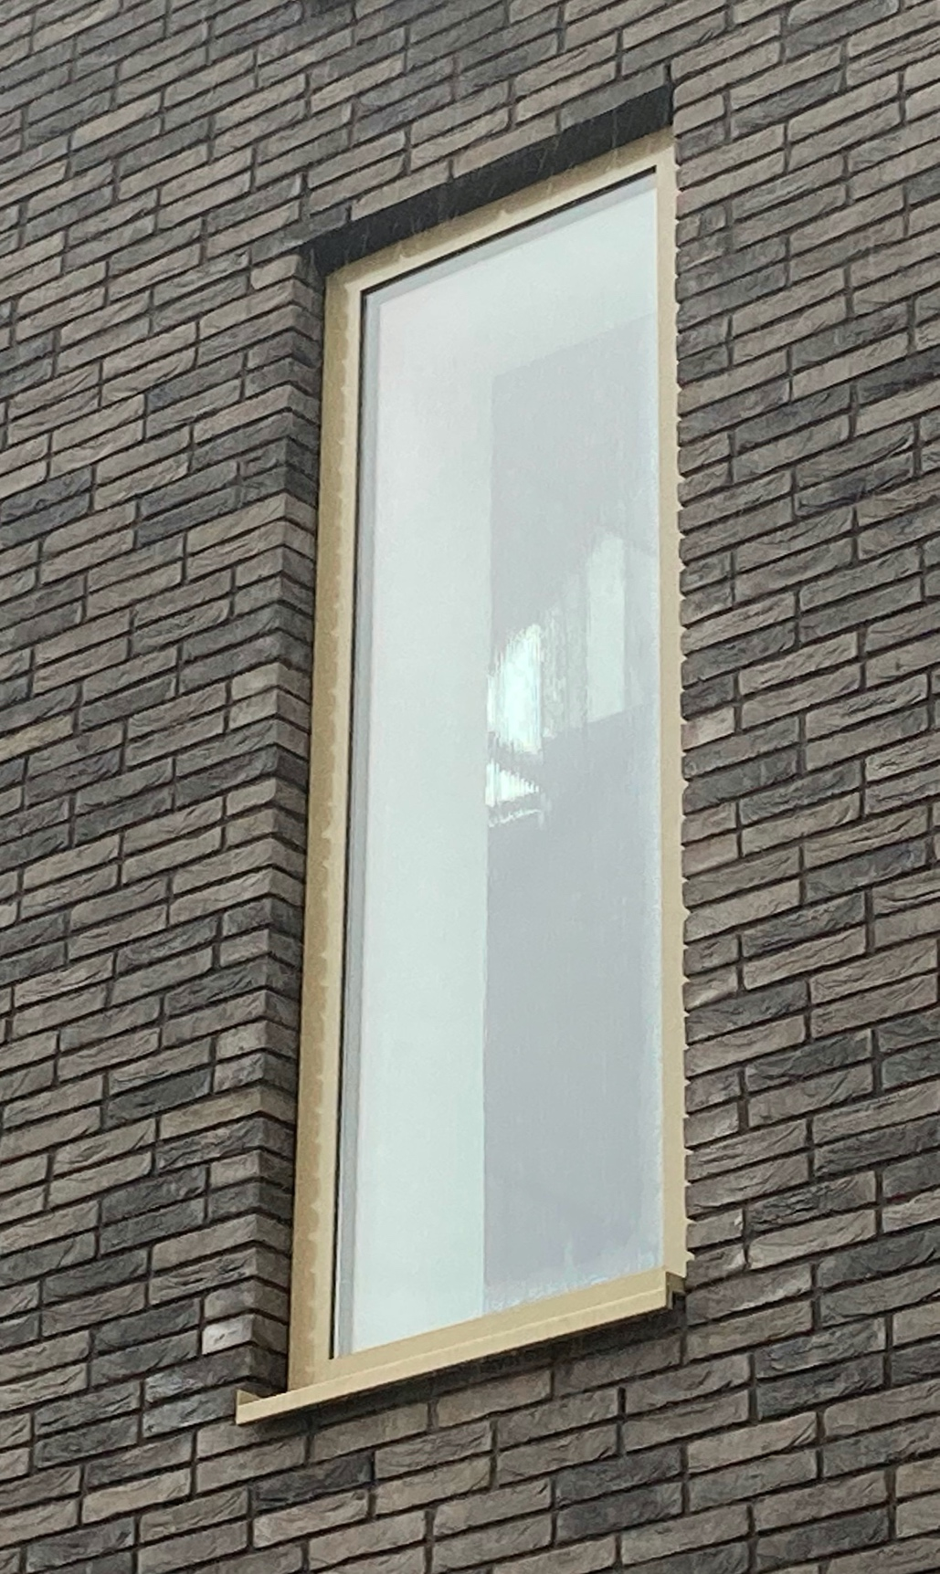

Ook bij geveldoorbrekingen zoals kozijnen moet de spouw aan onder- en bovenzijde worden geventileerd.

